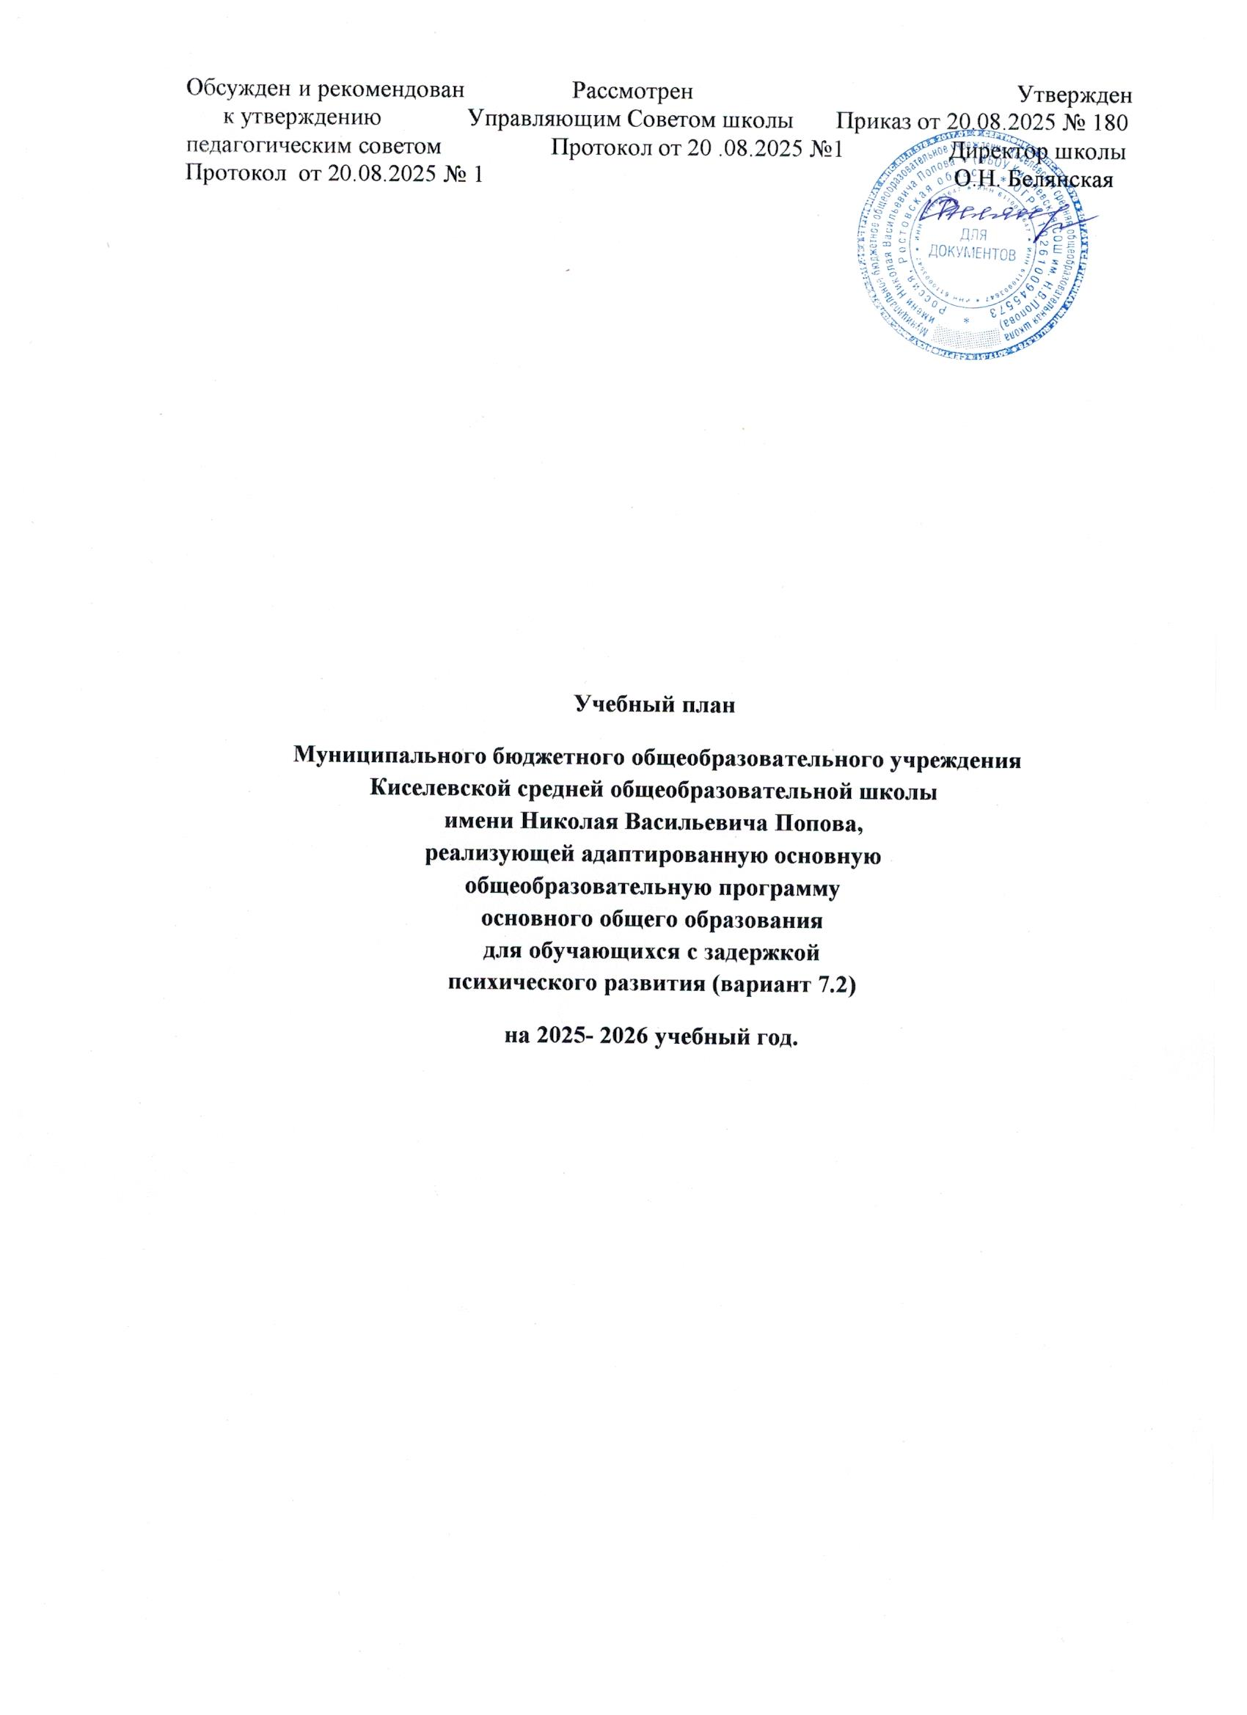

Пояснительная записка

Учебный план составлен для учащихся с задержкой психического развития , реализующих адаптированную основную образовательную программу основного общего образования, соответствующую ФГОС ООО( приказ Министерства просвещения РФ от 31.05.2021г №287)
В качестве учебного плана МБОУ Киселевской СОШ им. Н.В. Попова выбран учебный план Вариант 2.
Обязательные предметные области и учебные предметы соответствуют положениям федерального учебного плана в ФОП ООО.
Учебный план, реализующий адаптированную общеобразовательную программу

основного общего образования МБОУ Киселевской СОШ им. Н.В. Попова (далее - учебный план) для обучающихся 5-9 классов с задержкой психического развития, фиксирует общий объём нагрузки, максимальный объём аудиторной нагрузки обучающихся, состав и структуру предметных областей, распределяет учебное время, отводимое на их освоение по классам и учебным предметам.
Учебный план является частью образовательной программы МБОУ Киселевской СОШ им. Н.В. Попова, разработанной в соответствии с ФГОС основного общего образования, с учетом Федеральной образовательной программой основного общего образования, и обеспечивает выполнение санитарно-эпидемиологических требований СП 2.4.3648-20 и гигиенических нормативов и требований СанПиН 1.2.3685-21.
Учебный год в МБОУ Киселевской СОШ им. Н.В. Попова начинается 01.09.2025 и заканчивается 26.05.2026.
Продолжительность учебного года в 5-9 классах составляет 34 учебные недели.
Учебные занятия для учащихся 5-9 классов проводятся по 5-ти дневной учебной неделе.
Максимальный объем аудиторной нагрузки обучающихся в неделю составляет в 5 классе – 29 часов, в 6 классе – 30 часов, в 7 классе – 32 часа, в 8-9 классах – 33 часа. .
Учебный план состоит из двух частей — обязательной части и части, формируемой участниками образовательных отношений. Обязательная часть учебного плана определяет состав учебных предметов обязательных предметных областей.
Часть учебного плана, формируемая участниками образовательных отношений, обеспечивает реализацию индивидуальных потребностей обучающихся. Время, отводимое на данную часть внутри максимально допустимой недельной нагрузки обучающихся, используются на изучение отдельных учебных курсов:
- «Смысловое чтение» 1 час в 5 классе с целью развития диалогической и монологической устной и письменной речи, коммуникативных умений, нравственных и эстетических чувств, способностей к творческой деятельности.
-«Литература Дона»- 1 час в 6-8 классах, с целью развития основ читательской компетенции, овладения чтением как средством, совершенствования техники чтения, реализации регионального компонента;
- «Текстоведение»– 1 час в 7 классе, с целью развития речевой культуры, практической и читательской грамотности;
-«Природа Донского края» – 1 час в 5 классе, с целью повышения уровня экологического образования, реализации регионального компонента;
-«История Донского края» -0,5 ч. в 9 классе с целью формирования интереса к познанию региональной истории и культуры, воспитанию уважения к историческим памятникам и традициям народов, проживающих на территории донского региона.
-«Финансовая грамотность» - 1ч. в 8 классе с целью формирования компонентов финансовой культуры у обучающихся, развития компетентностей функционально грамотного человека в области финансово-экономических отношений:
При изучении предметов нет осуществляется деление обучающихся на подгруппы.
Освоение основной образовательной программ на уровне основного общего образования завершается государственной итоговой аттестацией.
Нормативный срок освоения основной образовательной программы основного общего образования составляет 5 лет.
Промежуточная аттестация – процедура, проводимая с целью оценки качества освоения обучающимися части содержания (четвертное оценивание) или всего объема учебной дисциплины за учебный год (годовое оценивание). Промежуточная/годовая аттестация обучающихся за четверть осуществляется в соответствии с календарным учебным графиком. Все предметы обязательной части учебного плана оцениваются по четвертям. Предметы из части, формируемой участниками образовательных отношений, являются безотметочными. Формы и порядок проведения промежуточной аттестации определяются «Положением о формах, периодичности и порядке
текущего контроля успеваемости и промежуточной аттестации обучающихся МБОУ Киселевской СОШ им. Н.В. Попова, утверждаются на заседании педагогического совета текущего учебного года.
Учебный план предусматривает обязательные индивидуальные и групповые коррекционные занятия, отведенные на коррекцию индивидуальных недостатков обучающихся с задержкой психического развития, для восполнения пробелов в знаниях детей и осуществления принципа дифференциации образования.
Коррекционно-развивающая область включена в структуру учебного плана с целью коррекции недостатков психофизического развития обучающихся и является обязательной частью внеурочной деятельности. Представлена фронтальными и индивидуальными коррекционно-развивающими занятиями, направленными на коррекцию дефекта и формирование навыков адаптации личности в современных жизненных условиях. Коррекционные (индивидуальные, подгрупповые) занятия проводятся педагогом-психологом, учителем-логопедом по сетевому договору.
Внеурочная деятельность является обязательным компонентом учебного плана.
План внеурочной деятельности определяет формы организации и объём внеурочной деятельности для обучающихся при освоении ими программы начального общего образования с учётом образовательных потребностей и интересов обучающихся, запросов родителей (законных представителей) несовершеннолетних обучающихся, возможностей образовательной организации.
Внеурочная деятельность в соответствии с требованиями ФГОС ООО направлена на достижение планируемых результатов освоения программы начального общего образования с учётом выбора участниками образовательных отношений учебных курсов внеурочной деятельности из перечня, предлагаемого образовательной организацией.
Осуществляется в формах, отличных от урочной (экскурсии, походы, соревнования, посещения театров, музеев, проведение общественно-полезных практик и иные формы).
В целях организации внеурочной деятельности образовательная организация может заключать договоры с учреждениями дополнительного образования.
Время, отведённое на внеурочную деятельность, не учитывается при определении максимально допустимой недельной учебной нагрузки обучающихся, но учитывается при определении объёмов финансирования, направляемых на реализацию АОП ООО.

Недельный учебный план основного общего образования обучающихся с ЗПР для 5-дневной учебной недели (2 вариант).
Предметные области | Учебные предметы |  | Количество часов в неделю
Предметные области |  |  | Всего | Индивидуально с учителем | Самостоятельно | В классе
Обязательная часть
Русский язык и литературное чтение |  | Русский язык | 6 |  |  | 6
 |  | Литература | 3 |  |  | 3
Иностранный язык |  | Иностранный язык (английский) | 3 |  |  | 3
Математика и информатика |  | Математика | 5 |  |  | 5
Общественно-научные предметы |  | история | 3 |  |  | 3
 |  | география | 1 |  |  | 1
Естественно – научные предметы |  | Биология | 1 |  |  | 1
Искусство |  | Музыка | 1 |  |  | 1
 |  | Изобразительное искусство | 1 |  |  | 1
Технология |  | Труд (технология) | 2 |  |  | 2
Физическая культура |  | Адаптивная физическая культура | 2 |  |  | 2
Часть, формируемая участниками образовательных отношений
Смысловое чтение |  |  | 1 |  |  | 1
Итого |  |  | 30 | 30
Внеурочная деятельность (включая коррекционно-развивающую область): |  |  | 10 | 3 | 2 | ₅
Коррекционный курс:  "Коррекционно-развивающие  занятия: психокоррекционные  (психологические и  дефектологические)" |  |  | 3
Коррекционный курс:  "Логопедические занятия" |  |  | 2
Другие направления  внеурочной деятельности |  |  | 5 |  |  | 5

При распределении часов на коррекционно-развивающую область образовательная организация самостоятельно определяет их объем и организационную форму (индивидуальные, подгрупповые, групповые, фронтальные занятия) с учетом особенностей обучающихся. При введении дополнительных коррекционных курсов по рекомендациям ПМПК или ППк возможным является перераспределение часов данной области за счет часов, выделенных на другую внеурочную деятельность.

Предметные области | Учебные предметы |  | Количество часов в неделю
Предметные области |  |  | Всего | Индивидуально с учителем | Самостоятельно | В классе
Обязательная часть
Русский язык и литературное чтение |  | Русский язык | 6 |  |  | 6
 |  | Литература | 3 |  |  | 3
Иностранный язык |  | Иностранный язык (английский) | 3 |  |  | 3
Математика и информатика |  | Математика | 5 |  |  | 5
Общественно-научные предметы |  | история | 3 |  |  | 3
 |  | география | 1 |  |  | 1
Естественно – научные предметы |  | Биология | 1 |  |  | 1
Искусство |  | Музыка | 1 |  |  | 1
 |  | Изобразительное искусство | 1 |  |  | 1
Технология |  | Труд (технология) | 2 |  |  | 2
Физическая культура |  | Адаптивная физическая культура | 2 |  |  | 2
Часть, формируемая участниками образовательных отношений
Смысловое чтение |  |  | 1 |  |  | 1
Природа Донского края |  |  | 1 |  |  | 1
Итого |  |  | 29 | 29
Внеурочная деятельность (включая коррекционно-развивающую область): |  |  | 10 |  |  | ₅
Коррекционный курс:  "Коррекционно-развивающие  занятия: психокоррекционные  (психологические и  дефектологические)" |  |  | 3
Коррекционный курс:  "Логопедические занятия" |  |  | 2
Другие направления  внеурочной деятельности |  |  | 5 |  |  | 5

